重庆安全产业发展集团有限公司

报废资产处置(2021年第二批)

竞价文件

资产业主方：重庆安全产业发展集团有限公司

受托处置方：重庆安源金属制造有限公司

2022年12月

第一章 竞价公告

经重庆安全产业发展集团有限公司（以下简称“安产集团”）2020年第20次总办会和2020年第11次董事会审议决策，同意对安产集团位于重庆市綦江区三江街道的77项报废资产（机器设备等）进行报废处置，委托安产集团的全资子公司重庆安源金属制造有限公司（以下简称“安源公司”）按规定程序进行处置。经安源公司2022年第29次总办会研究，决定对该批报废资产按竞价方式进行处置，现邀请有意向且资质条件达标的报价人参加本次处置竞价，中标人与安产集团签订合同。具体内容如下：

一、标的物概况

废旧机器设备，64台（套），存放地点为重庆市綦江区三江街道。（报废机器设备清单详见附件1）

二、报价人资格要求

1.报价人须具有独立法人资格、有效的企业营业执照、注册资本金不低于100万元，营业执照经营范围须包含废旧物资回收或废旧金属回收。

2.特定资格要求：因本项目报废机器设备中包含9台桥式起重机，必须由具备起重机械制造（含安装、修理、改造）资质（B级及以上）的单位进行拆除。

3.如果报价人委托有起重机械制造资质（B级及以上）的单位进行桥式起重机的拆除，需出具受委托参与桥式起重机拆除的单位具有的起重机械制造等相应资质，以及和该单位签订的《桥式起重机委托拆除意向性协议》原件。具有起重机械制造资质（B级及以上）的单位只能和一家竞标人签订《行车委托拆除协议》，不能同时就本项目同两家及以上的竞标人签订《行车委托拆除协议》。

4.报价文件中必须提供《桥式起重机拆除方案》，参与拆除的人员必须是具备拆除资质单位正式聘用的工作人员（提供用工合同复印件加盖鲜章）。参与所有机器设备（设施）拆除作业的特种作业人员须持有有效的特种作业人员操作证，特种设备作业人员须持有有效的特种设备作业人员证。

5.报价人必须是于2023年 1月11日参加了询价人统一组织的现场踏察的报价单位。

**特别说明：**参与本次竞价的报价人资格条件任何一项不符合上述要求的，均会被判定为不合格报价人，报价文件无效。

三、竞价文件的获取

竞价文件获取方式：凡愿意参加本次竞价的潜在报价人，从2022年 12 月 30日起至竞价报价文件递交截止时间前，详见重庆高速集团官网（http://www.cegc.com.cn/gw/newsInfoMenu.html?id=42&key=2）

上发布的本次竞价公告，按其中的获取方式（链接）自行下载。不管报价人是否下载，均视为已知晓竞价文件的全部内容和有关事宜。

四、报名及报价文件的提交

1.报价文件递交的时间：2023年1月18日10:00至11:00，递交报价文件的截止时间为：2023年1月18日11:00。

2.递交地点：**重庆市綦江区三江街道重庆安源金属制造有限公司办公大楼一楼大厅**，递交报价文件时在报名表上填写报价单位名称并签字。

3.逾期送达、未按规定密封或者未送达指定地点的报价文件，安源公司不予受理。

五、现场踏勘

安源公司于2023年 1月11日上午9：30~11：30和下午14：00~16：00统一组织报价人到现场踏察，报价人须按时到达并承担考察现场的费用。因本次待处置设备存放地点较为分散且环境复杂，考虑现场安全因素以及目前面临的新冠疫情形势，所有参加现场踏察的人员必须全程配戴口罩，本次现场踏察每家公司只能委派一人参加，参加现场踏察的人员须出具本人身份证明、公司营业执照、公司委托证明、在该公司的社保缴费证明和报价人与受报价人委托参与本次桥式起重机拆除的单位签订的《桥式起重机委托拆除意向性协议》原件（起重机拆除的单位须具有的相应资质详见本竞价文件第二条报价人资格要求），。以上资料如不齐全恕不接待。报价人递交的报价文件，视为报价人已对现场进行了充分考察，且充分考虑了现场因素。招标人向投标人提供的有关现场的数据和资料，是招标人现有的能被报价人参考的资料，招标人对报价人做出的任何推论、理解和结论均不负责。

六、竞价联系方式

对本次竞价文件若有不详或未尽事宜，可于开标日2日前来人或来电询问。

受托处置单位：重庆安源金属制造有限公司

地址：重庆市綦江区三江街道

联系人：秦老师 联系电话： 61260830； 13996336822

第二章 竞价须知

一、报价要求

1.本次报价应包含购买标的物的货价、运输费、吊装费、拆卸费、安全措施费、过磅计量费、税费等由中标人自行负责提货的所有费用（付款方式为先付款后提货）。

2.报废机器设备处置下限单价为：2450元/吨；若报价低于下限价按废标处理（见报价表）。

二、保证金

1.本次竞价需提前将报价保证金十万元缴纳到安源公司指定账户（单位：重庆安源金属制造有限公司；开户行：重庆银行龙头寺支行；账号 ：230101040027862），否则报价无效。报价保证金缴纳截止时间：2023年 1月17日17：00。报价人转账错误或未按时转账由报价人自行负责，均视为未响应询价文件要求。未中标人的报价保证金在中标通知书发出后五日内无息退还。

2.中标人在规定时间内与业主方签订合同后，报价保证金自动转为履约保证金，在合同履行完毕后30日内无息退还。若报价人中标后，无正当理由放弃中标或不按规定时间签订合同的，报价保证金不予退还。

三、报价文件的密封

报价人应将报价文件密封，封口处应盖有报价人的公章；封皮上应注明竞价项目名称、报价人名称，并加盖公章。

四、报价文件的格式及签署

报价文件必须胶装成册。报价文件应使用不能擦去的墨水书写或打印，内容齐全，装订整齐，法定代表人、被授权代理人在相应位置签字（并盖公章）。所有竞价报价文件均只能作一次性提交，提交后不得更改。**报价文件不得涂改，否则报价文件无效。**

五、投标与开标

（一）开标时间： **2023年 1月18日上午11:00** 。

（二）开标地点：**重庆安源金属制造有限公司办公楼102会议室**。

（三）开标程序：

1. 从递交报价文件开始至开标结束全程录像。

2. 参与报价的单位将报价文件递交到安源公司办公大楼一楼大厅报价文件接收处，在报名表上填写报价单位名称并签字后即可自行离开。报价文件递交截止时间一到，安源公司工作人员不再接收任何报价单位递交的报价文件。

3. 现场工作人员将报价文件拿回到102会议室进行开标。手机关闭或调到静音、振动，过程中不得拨打和接听手机。

4. 开标结束后，现场工作人员在开标记录表上签字确认。 六、评标：

1.评标时间：开标结束后安源公司立即组织评标小组进行评标。

2.评标方法：本次采用经评审的最高价法，在满足竞价文件所有要求的前提下，报价人不得少于三家，评标小组按报价由高至低的顺序推荐中标候选人。推荐中标候选人排序时，若最高报价相同的，则报价相同者进行第二次报价。若报价文件内容中被发现有欺诈行为或不响应竞价文件要求的将按废标处理。若在评标过程中发现报价存在计算错误，则按相关要求进行算术修正。若投标人中标后，无正当理由放弃中标或不签订合同的，报价保证金不予退还。

3、评标结果公示：竞价结果将在重庆高速集团官网（http://www.cegc.com.cn/gw/newsInfoMenu.html?id=42&key=2）上发布。

七、合同的授予和拒绝

1.评标结果公示期满后2个工作日内向中标人签发中标通知书。

2.中标人应在签收中标通知书后5个工作日内与重庆安全产业发展集团有限公司签定合同，报价保证金转为履约保证金。**除桥式起重机以外的机器设备（设施）的拆除方案由中标人在签订合同前报安源公司审核，审核通过后再与安产集团签订合同**。

3.中标人须在签订合同后30天内完成合同的履行。

4.报价人应该理解，资产业主方有权将合同授予任何一位报价人，也有权拒绝任何报价人，且并不需要就任何原因向报价人作出解释。

八、报价文件有效期

递交报价文件截止日期起120天内有效。

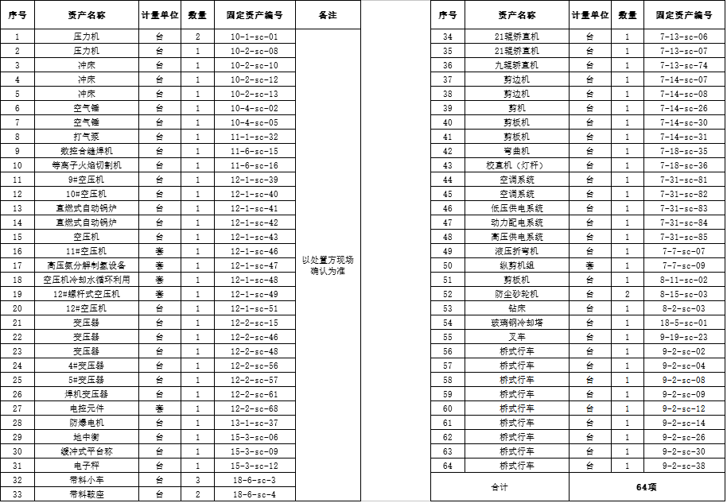

第三章 报价文件格式

重庆安全产业发展集团有限公司

报废资产处置(2021年第二批)竞价

报 价 文 件

**报价人： （盖单位章）**

**法定代表人或其委托代理人： （签字）**

**年 月 日**

目 录

1.报价函

2.法定代表人身份证明

3.授权委托书

4.投标保证金

5.资格审查资料

6.报价资料

7.其他材料

**1.报价函**

致： 重庆安源金属制造有限公司（受托处置方）

我方已经仔细阅读 （竞价项目名称）竞价文件，我方同意资产业主方及竞价代理人在竞价文件中对我方的约束。我方愿意参加本次报废资产处置的竞价，并已按照竞价文件中要求的内容和格式充分、如实、准确地向贵方递交报价文件（一份），若中选，我方将以此作为本次报废资产处置必须严格遵循的合同条件的组成部分,并愿以与报价表相一致的单价人民币（小写） 元/吨整（大写 元/吨）处置该包件报废资产。

我方承诺，若因出现两家以上相同报价需后续竞价，则最终报价以最后一轮报价为准。若无需后续竞价，则本报价文件的报价为最终报价。

我方保证，如果我方的报价文件被接受，将严格执行竞价文件中的各项条款，认真履行我方承诺的责任及义务，兑现我方报价文件中提出的各项承诺。

我方同意报价文件在规定的递交报价文件截止日期起120天内有效，对我方具有约束力，并可随时接受中选。我方慎重保证，报价文件的所有内容及提供的所有证明文件和资料是真实的、准确的，一旦发现上述资料和信息的失实和错误，贵方将有权宣布本单位报价文件作废。

在正式合同准备签订或执行之前，本报价函、资产业主方（或受托处置方）的书面通知及签约通知书将构成约束我方与资产业主方的合同。我方理解贵方不一定接受收到的任何报价文件。

报价人名称（公章）：

法定代表人或其授权代理人签字：

年 月 日

**2.法定代表人身份证明**

报价人名称：

单位性质：

地址：

成立时间： 年 月 日

经营期限：

姓名： 性别： 年龄： 职务：

系 （报价人名称）的法定代表人。

特此证明。

法定代表人签字：

报价人： （盖单位章）

年 月 日

（应另附法定代表人身份证复印件）

**3.授权委托书**

本授权书声明：注册于 省（市） 市 县（区）工商管理局的 （单位名称）在下面签字的 （法定代表人姓名和职务）授权 （职务、姓名）在下面签字的为本公司的合法代理人，就安产集团报废资产处置（2021年第二批）报价及合同的签订、履行直至完成，并以本公司名义处理一切与之有关的事务。本授权书于 年 月 日签字生效。

法定代表人签字： .

法定代表人身份证号码： .

被授权代理人签字： .

被授权代理人身份证号码： .

单位名称（公章）： .

单位地址： .

日期： 年 月 日

（应另附被授权代理人身份证复印件）

**4.报价保证金**

附：报价保证金付款凭证复印件

**5.资格审查资料**

**5.1报价人营业执照**

附：报价人营业执照副本复印件加盖鲜章。

**5.2 特定资格材料**

附：桥式起重机拆除单位起重机械制造（含安装、修理、改造）资质（B级及以上）复印件加盖鲜章。

**5.3 报价人与桥式起重机拆除单位签订的《桥式起重机委托拆除意向性协议》**

附：原件加盖鲜章。

**5.4 《桥式起重机拆除方案》**

附：原件加盖鲜章。

**5.5 参与桥式起重机拆除作业人员资质证明**

附：用工合同、特种作业人员操作证、特种设备作业人员证复印件加盖鲜章

**5.6参与除桥式起重机以外其他机器设备（设施）拆除作业人员资质证明**

附：特种作业人员操作证、特种设备作业人员证复印件加盖鲜章

**6.履约信用证明**

1.在国家企业信用信息公示系统（www.gsxt.gov.cn）中被列入严重违法失信企业名单的投标人，不得参加投标；【提供投标前10天内任意一天网页截图】；

2.在“信用中国”网站（www.creditchina.gov.cn）中被列入失信被执行人名单的投标人，不得参加投标。【提供投标前10天内任意一天网页截图】；

3.自行承诺，2016年1月1日至今，未被“国家企业信用信息公示系统”列入严重违法失信企业名单；2016年1月1日至今，未被“信用中国”列入失信被执行人名单。【提供承诺书，格式自拟，加盖投标单位鲜章】。

**7.报价表**

**报废机械设备回收报价表**

货币单位：人民币 元

|  |  |  |  |  |  |
| --- | --- | --- | --- | --- | --- |
| **货物名称** | **单位** | **暂定数量** | 下限单价（元/吨） | 回收单价（元/吨） | **备注** |
| 报废机械设备 | 吨 | 据实计量 | 2450 |  |  |
| 投标报价大写 | | 元整 | | | |

说明：

1. 结算重量以实际过磅为准；

2. 部分设备锈蚀严重或不完整，报价人自行到现场踏察，并自行充分考虑各项因素，资产业主和受托处置方不承担质量责任，不处理质量异议。

3. 回收单价不能低于下限单价，否则按废标处理。

4. 回收价格应包含报价人自行到设备存放地点负责拆卸、吊装、运输、过磅和安全措施费等明示或暗示的所有费用。

5. 由出售方指定的合格磅秤进行计量过磅。

6. 付款方式采用先款后货，中标人应在中标公示结束后5天内支付50万元（伍拾万元整）预付货款到安产集团指定账户，然后根据过磅的实际重量进行结算，多退少补。在处置过程中如果所支付货款不足以冲抵回收货物的重量，则需补足货款后方能进行余下货物的回收。

报价单位（盖章）：

法定代表人

（或被授权代理人）：___________________

联系电话：

报价日期： 年 月 日

**8.其他材料**

**关于竞价报价评定和合同价确定方式承诺书**

致：重庆安源金属制造有限公司（受托处置方）

我方完全接受评标小组根据竞价文件第二章《竞价须知》第五项和第六项中关于“开标与评标”中的规定。

若我方中选，我方承诺：按竞价文件的约定与资产业主方签订合同。

报价人名称（公章）：

法定代表人或其授权代理人签字：

年 月 日